**应征入伍宣讲会**

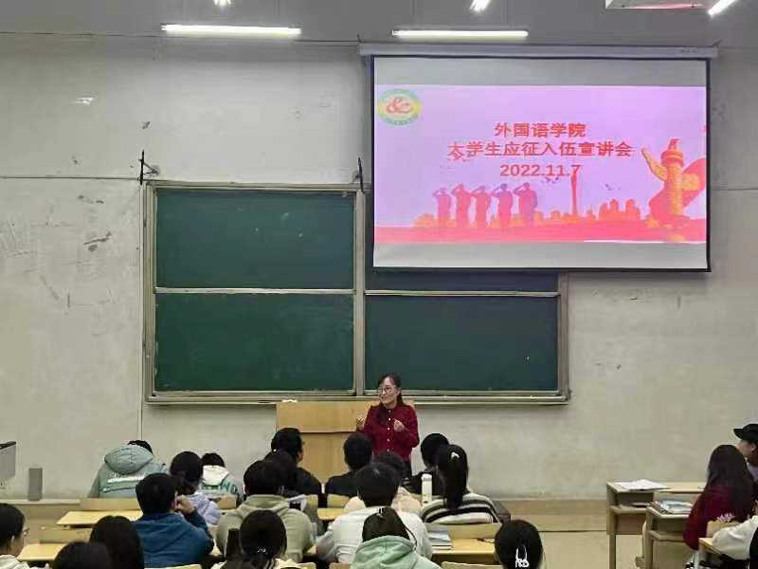

为深入学习贯彻习近平强军思想，为激发广大青年大学生参军报国的热情，积极响应祖国号召，携笔从戎报效国家，11月7日，外国语学院于1号教学楼107教室召开大学生应征入伍宣讲会，外国语学院学生科科长苏成荣主持宣讲会，优秀退役复学学生代表以及2022级全体同学参与本次活动。

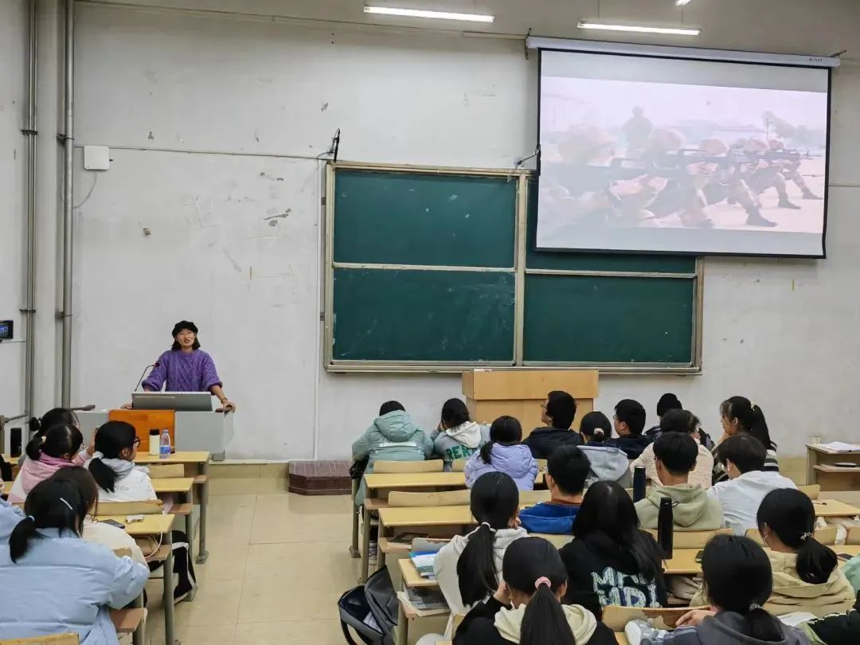

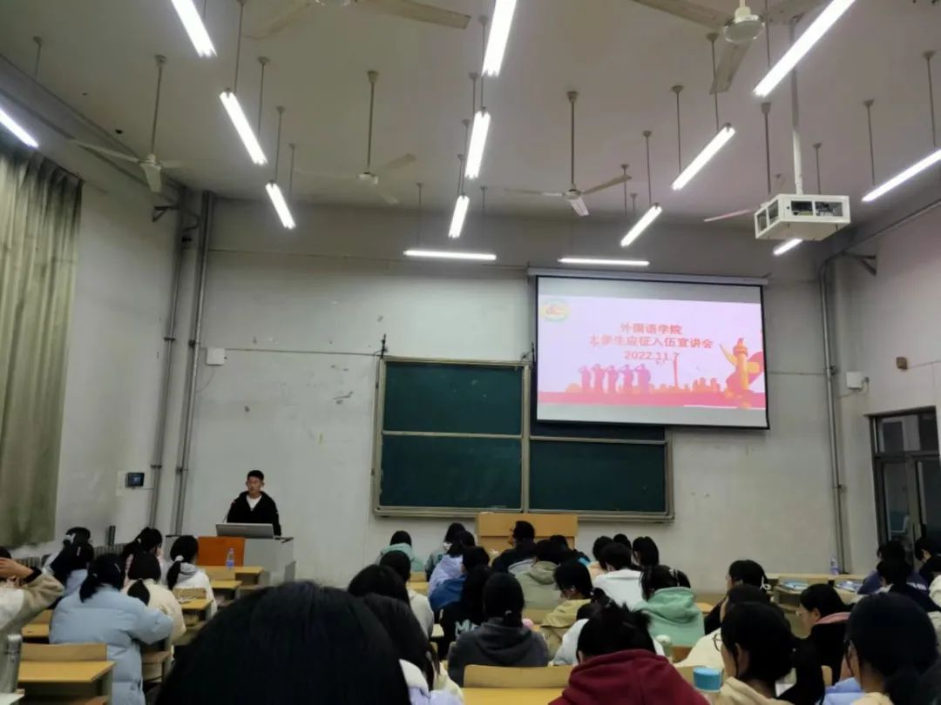

会议伊始，苏成荣老师邀请退役复学学生李雪、高勇健进行宣讲。李雪同学向同学们分享了自己的军旅生涯的故事，用自己的经历展示了军营真实的生活，阐述了大学生入伍对于自身塑造和锻炼成才的重要意义。她提到，穿上军装就必须要承担起军人的责任，承受住训练的痛苦，立志参军是一项无悔青春的事。随后，高勇健同学分享了自己当兵两年的经历。他提到，在军营中学习、训练、生活等丰富的阅历培养造就了他独立生活的能力、吃苦耐劳的精神、感恩担当的品质，使他受益终身，部队培养成的良好习惯和不抛弃、不放弃的毅力，足以支撑我们在未来的道路上战胜一切困难挫折。他表示，应征入伍是将青春献给祖国的国防事业，是新时代青年大学生的应尽义务，更是青年的光荣使命，号召更多有志青年投笔从戎，梦圆军旅。最后，苏成荣老师带领同学们了解了2022年大学生参军的征集对象、条件、报名时间，国家征兵工作的相关条例和优惠政策等，她号召同学们积极参军入伍，感受军装的魅力、青春的责任，实现人生价值，投身国防建设，在军营中绽放绚丽青春。

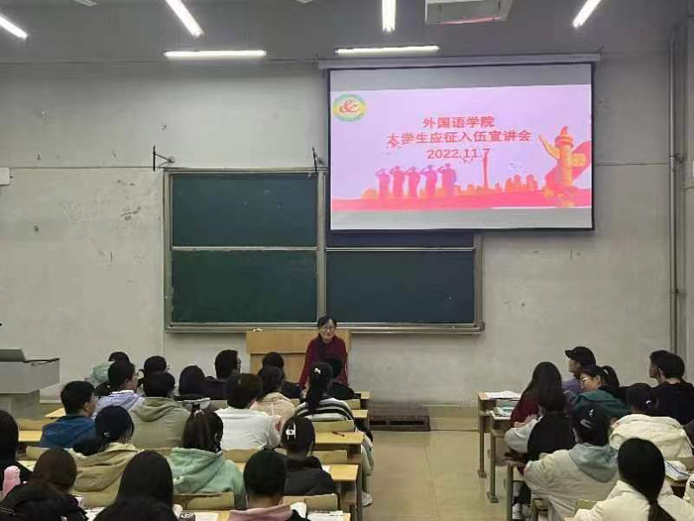

本次征兵宣讲会，不仅帮助同学们了解国家征兵工作的相关条例和优惠政策，也更加明确了当代大学生在国家国防事业方面的青春责任。本次宣讲会激发了大学生参军入伍的热情，增强了同学们保家卫国的责任感和使命感，为我院大学生征兵工作的顺利开展奠定了思想基础。